**M3109**

**METHODOLOGIE ET GESTION DE PROJET**

Une démarche de projet se réalise en**5 étapes successives**.

https://modules-iae.univ-lille.fr/M06/cours/res/fig-22.jpg

## Étape 1 : L'émergence du projet

Cette étape préliminaire de définition du projet se traduit par**l'émergence d'une idée** :

* Volonté d'amélioration d'une situation existante ;
* Volonté de satisfaire un besoin nouveau.

Elle doit permettre de **répondre aux questions** :

* Quel est le besoin auquel doit satisfaire le produit fini ?
* Quels sont les objectifs attendus ?

Une grande **créativité** des personnes est à ce stade recherchée afin de :

* Favoriser l'innovation ;
* Faire émerger un maximum de propositions ;
* Ne pas raisonner en termes de solutions techniques, mais plutôt en termes d'objectifs.

C'est également durant cette étape que s'identifient les principales parties prenantes du futur projet

* Première **mise en relation des intervenants** ayant une implication sur le projet ou ayant un intérêt dans le projet ;
* **Intégration des futurs utilisateurs** car les bénéficiaires peuvent être hostiles aux changements engendrés par un nouveau projet.

### A retenir

La phase d'émergence donne lieu à la rédaction d'une note d'opportunité, aussi appelée avant-projet, sommaire ou note de cadrage.

Cette note précise : le nom du projet, son contexte, l'expression du besoin, et les objectifs à atteindre (éléments de résultats). Les outils proposés vont aider à la rédaction de la note d'opportunité.

**Les outils clés :**

**La bête à cornes**

La bête à cornes est un outil de formulation du projet. Son objectif est de cadrer le contexte dans lequel le projet voit le jour.

Cet outil s'interroge sur le pourquoi du projet. Il doit permettre de préciser le périmètre du projet.

Les intérêts de la bête à cornes

Bien souvent, l'analyse des objectifs reste à l'état de « ressenti ». Sa formalisation apporte un gain de temps et d'objectivité important pour le projet. La bête à cornes permet de mettre sur papier l'ensemble des problématiques qui vont impacter le projet.

En effet, avant d'imposer un « comment » ou une solution, il faut prendre en compte l'ensemble des besoins et objectifs, pour aboutir, de manière structurée, à la solution optimale.

Un projet n'a de sens que s'il satisfait le besoin :

* Il s'agit de préciser ce qu'on veut modifier ou sur qui on veut agir
* Il s'agit de répondre à la question : Quoi ?
* Il s'agit de répondre aux questions pourquoi ? : Besoin
* et pour quoi ? : objectifs

**Exemple :**

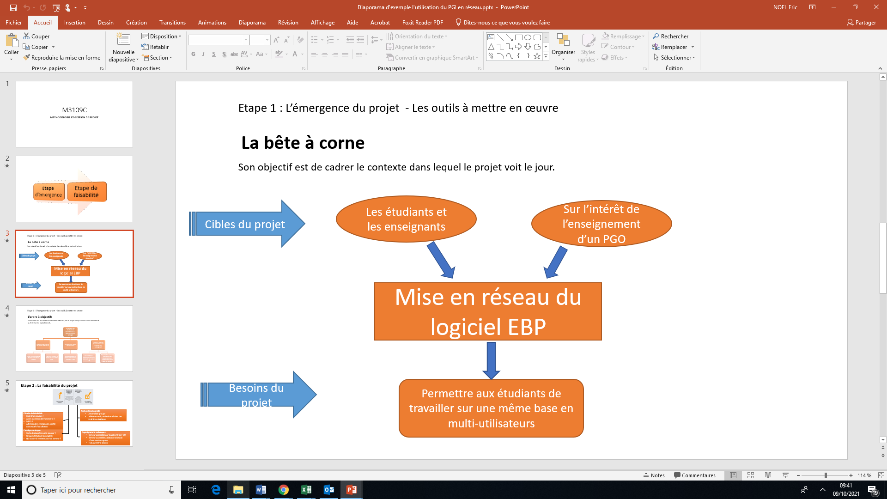

**L'arbre d'objectifs**

Définir les résultats attendus

L'arbre d'objectifs est un outil de formulation du projet. Il est réalisé à la suite de la bête à cornes

Sa fonction est de définir les résultats attendus par le projet lorsque celui-ci sera terminé et qu'il deviendra opérationnel.

Ces résultats sont de trois ordres :

* Court terme : Objectifs opérationnels
* Moyen terme : Objectifs intermédiaires
* Long terme : Objectifs stratégiques

Les intérêts de l'arbre d'objectifs

* De mieux appréhender l'objectif principal en le décomposant en sous-objectifs ;
* D'établir une hiérarchie des objectifs ;
* De mettre en évidence les relations entre les objectifs ;
* De montrer comment les sous-objectifs vont permettre d'atteindre l'objectif principal.

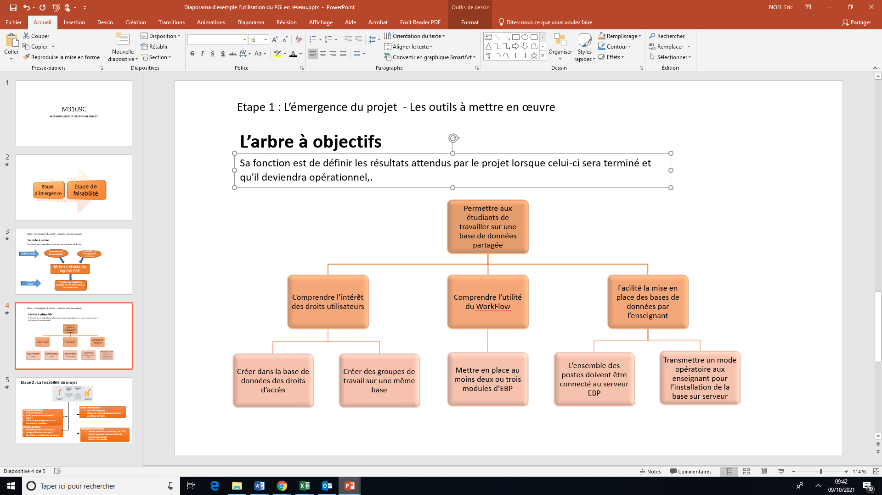

**Étape 2 : La faisabilité**

Cette étape consiste à déterminer quelles sont les solutions pour atteindre les objectifs (maquette). 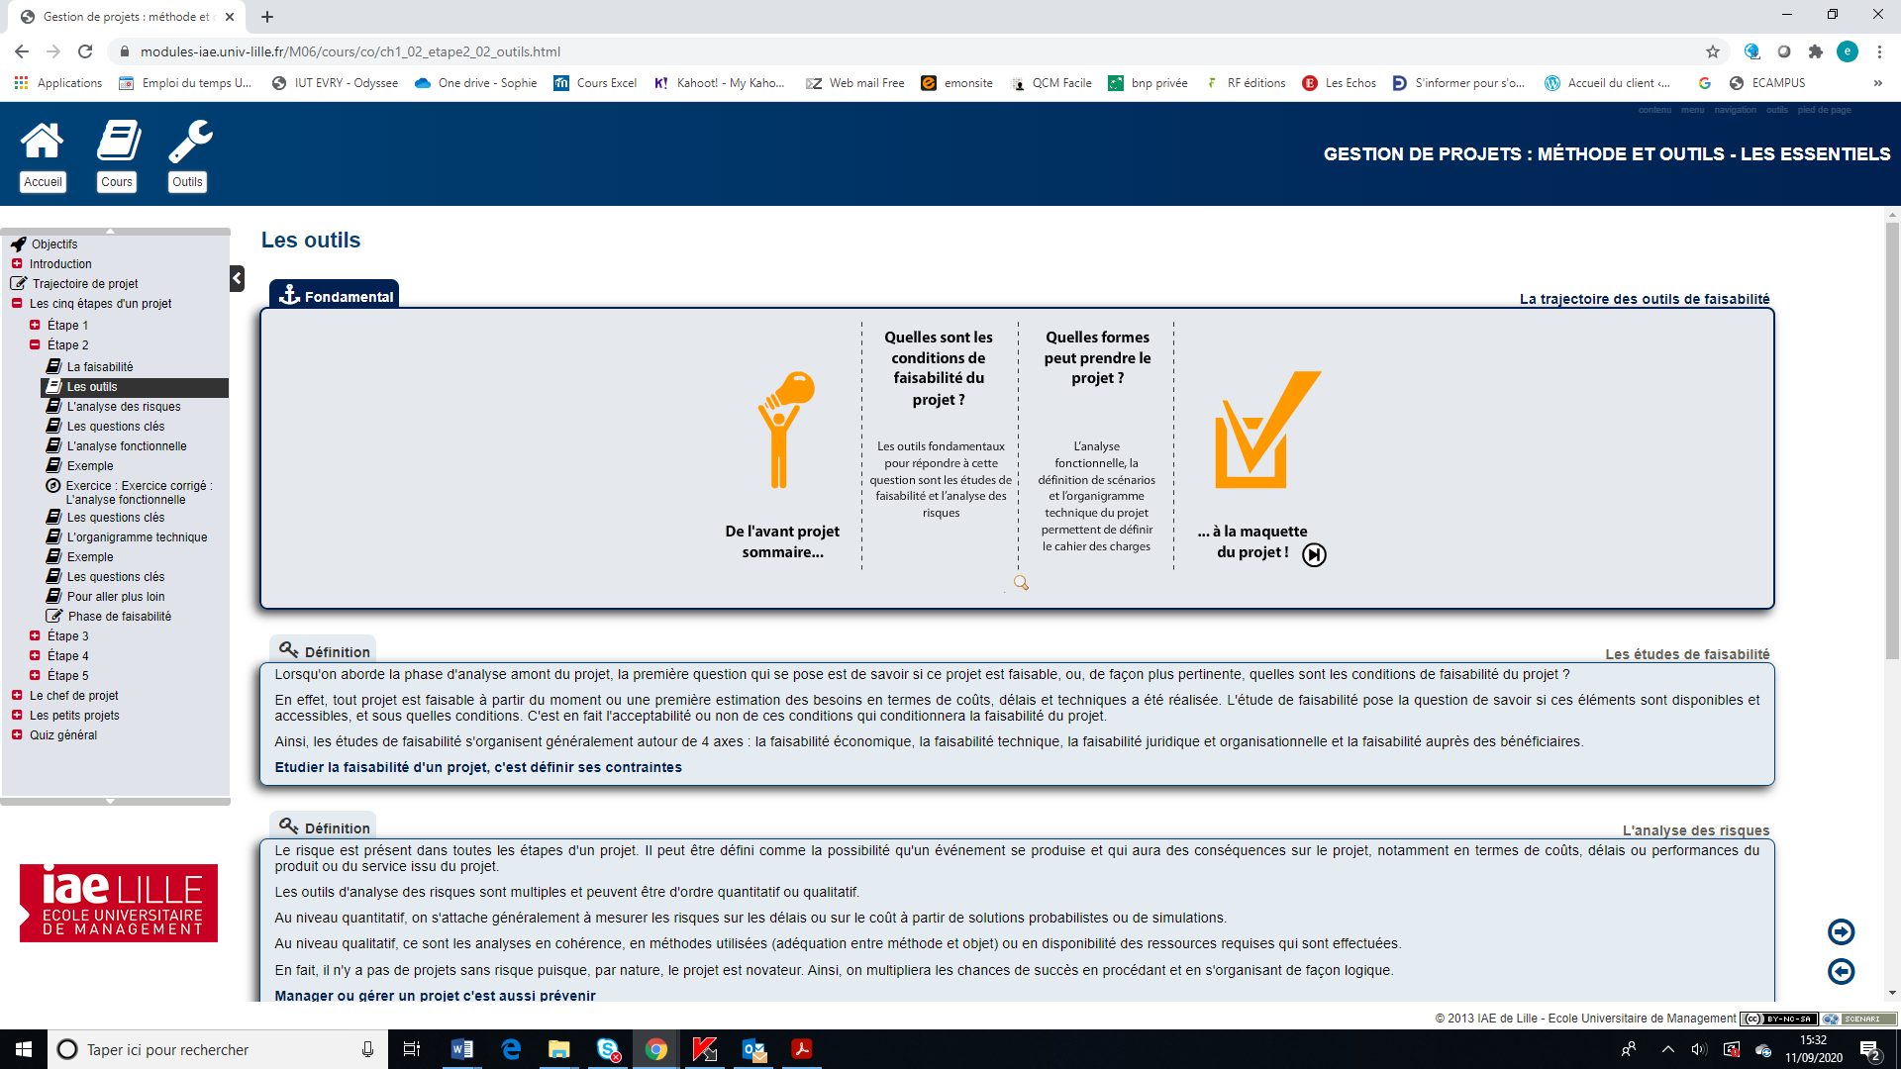

Lorsqu'on aborde la phase d'analyse amont du projet, la première question qui se pose est de savoir si ce projet est faisable, ou, de façon plus pertinente, quelles sont les conditions de faisabilité du projet ?

En effet, tout projet est faisable à partir du moment ou une première estimation des besoins en termes de coûts, délais et techniques a été réalisée. L'étude de faisabilité pose la question de savoir si ces éléments sont disponibles et accessibles, et sous quelles conditions. C'est en fait l'acceptabilité ou non de ces conditions qui conditionnera la faisabilité du projet.

Ainsi, les études de faisabilité s'organisent généralement autour de 4 axes : la faisabilité économique, la faisabilité technique, la faisabilité juridique et organisationnelle et la faisabilité auprès des bénéficiaires.

**L’étude de faisabilité d'un projet**, c'est définir ses contraintes

Elle repose sur :

* L'analyse de l'utilité du projet en terme économique
  + Comparaison des coûts de réalisation
  + Identification des avantages procurés par la réalisation du projet
* L'étude de l'impact du projet sur son environnement (contexte) ;
* Le développement d'étude de faisabilité :
  + la faisabilité technique ;
  + la faisabilité en termes de coûts (définition du budget) ;
  + la faisabilité en termes de délais (élaboration d'un premier planning qui sera affiné) ;

**L'analyse des risques et des contraintes du projet**.

Le risque est présent dans toutes les étapes d'un projet. Il peut être défini comme la possibilité qu'un événement se produise et qui aura des conséquences sur le projet, notamment en termes de coûts, délais ou performances du produit ou du service issu du projet.

Les outils d'analyse des risques sont multiples et peuvent être d'ordre quantitatif ou qualitatif.

Au niveau quantitatif, on s'attache généralement à mesurer les risques sur les délais ou sur le coût à partir de solutions probabilistes ou de simulations.

Au niveau qualitatif, ce sont les analyses en cohérence, en méthodes utilisées (adéquation entre méthode et objet) ou en disponibilité des ressources requises qui sont effectuées.

**L'analyse fonctionnelle** permet de clarifier la façon dont le produit, ou le service à développer dans le cadre du projet, permet de répondre aux besoins identifiés lors de la phase d'émergence du projet.

Ainsi, cet outil n'a pas pour objectif de préciser le contenu du produit ou du service à créer, mais doit préciser les fonctions auxquelles le produit ou le service doit répondre dans sa forme finale.

De fait, ces fonctions sont des services rendus à l'utilisateur ou au bénéficiaire final, elles sont appelées « fonctions de service ».

Les fonctions de service :

* + Elles constituent une relation entre le système à mettre en place et le milieu extérieur,
  + Elles traduisent l'action attendue ou à réaliser par le produit pour répondre à un élément du besoin d'un utilisateur donné.
  + Il faut souvent plusieurs fonctions de service pour répondre à un besoin.

Deux catégories de fonctions de service sont identifiables :

Les fonctions principales, qui traduisent le service rendu par l'objet en mettant en relation au moins deux éléments de l'environnement.

Les fonctions contraintes qui traduisent les contraintes que doit prendre en compte l'objet vis-à-vis d'un élément de l'environnement.

De ces fonctions de service peuvent alors découler les fonctions techniques, fonctions qui traduisent la façon dont le service proposé peut se mettre en œuvre. Ces fonctions techniques servent alors de base à la construction de l'organigramme technique.

L'analyse fonctionnelle est donc un moyen de traduire l'idée de projet en une première définition des attendus opérationnels de l'objet à construire

L’analyse fonctionnelle vise à exprimer le besoin en terme de services attendus plutôt qu'en terme de solution.

C'est une étape indispensable pour permettre la déclinaison des objectifs en un organigramme des tâches qui réponde aux attentes du client.

* L'analyse fonctionnelle consiste à :
  + rechercher les fonctions de services que doit rendre le projet
  + ordonner ces fonctions
  + les caractériser
  + les hiérarchiser

**L'organigramme technique** permet de transformer les fonctions identifiées dans le cadre de l'analyse fonctionnelle en une structure arborescente et hiérarchisée qui regroupe l'ensemble des fonctions de services et l'ensemble des fonctions techniques attendues par l'objet ou le service à développer.

Ainsi, l'organigramme technique peut ensuite être décliné en axes de réalisation plus précis, qui constituent les fondements de l'organigramme des tâches.

Cet organigramme réalise le passage de la structuration fonctionnelle vers la définition d'un organigramme produit

L'organigramme technique est l'outil qui permet de conclure la phase de faisabilité pour passer à la phase de conception

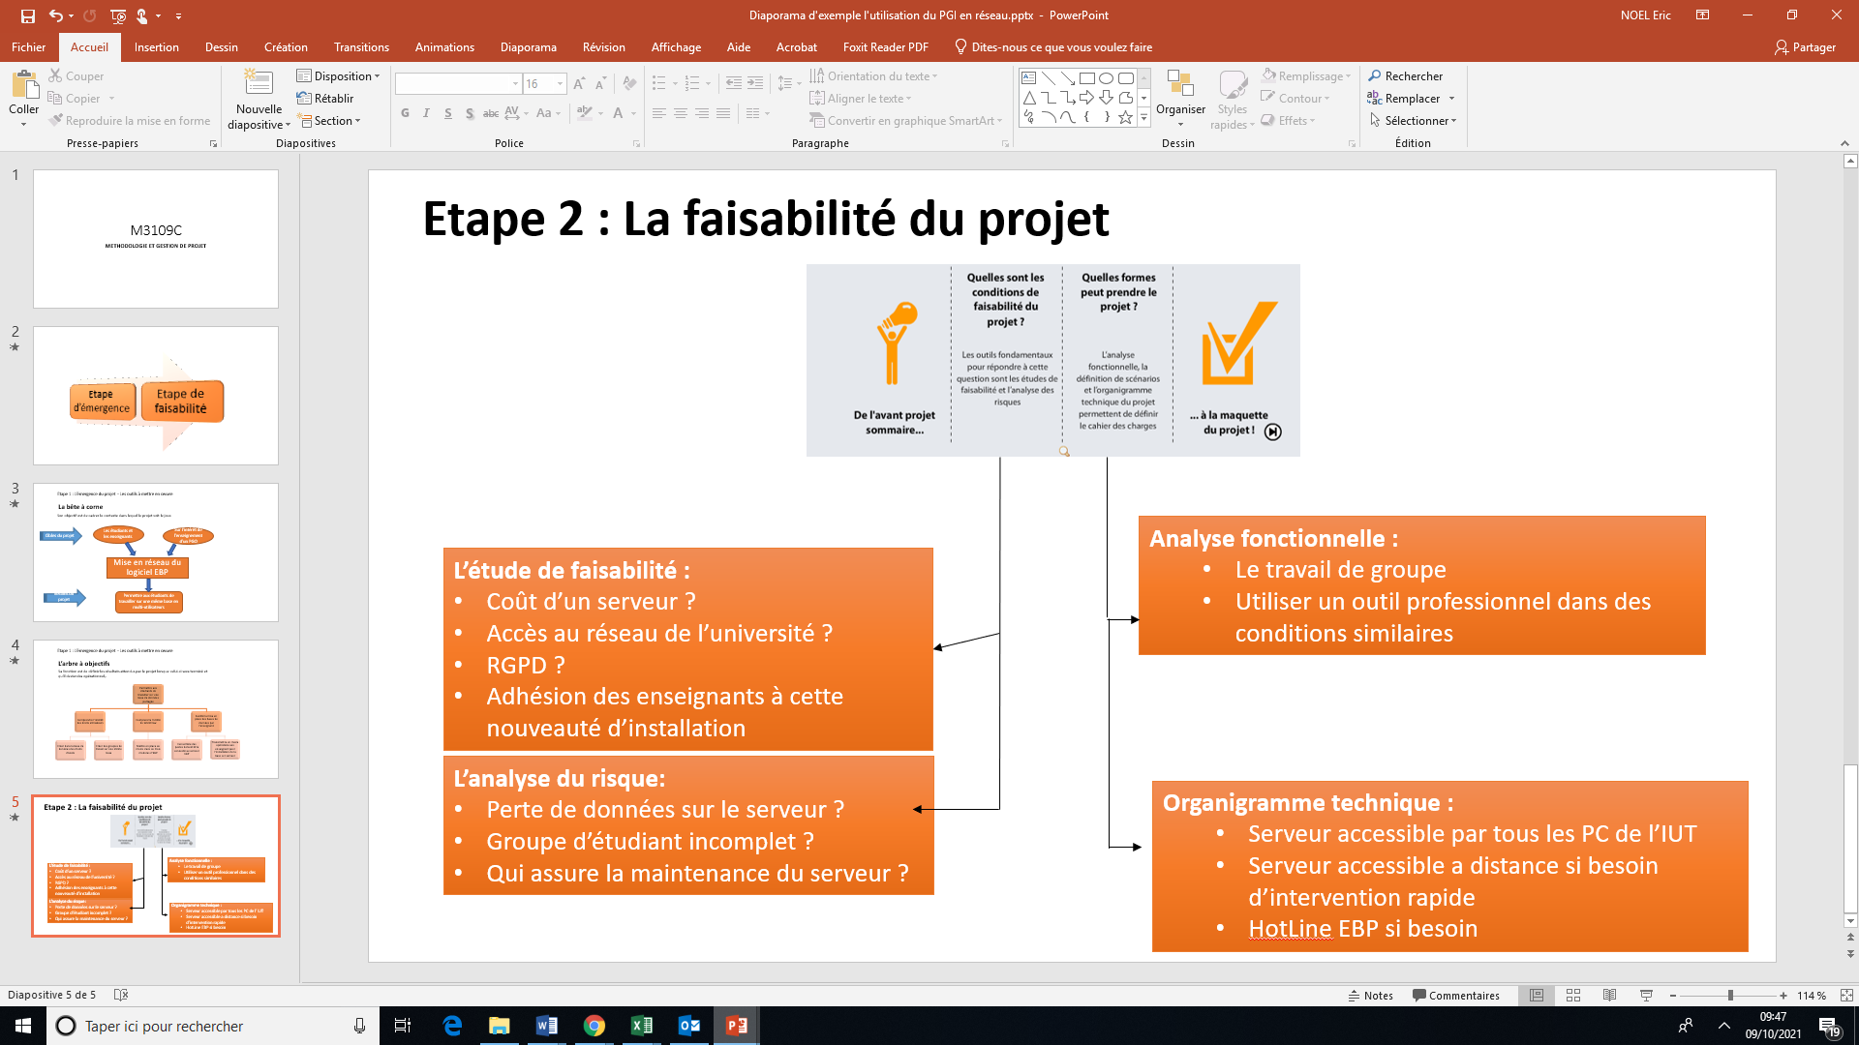

**Etape 3 : La conception**

Cette étape se caractérise par la concrétisation de l'idée. Elle permet de traduire le scénario sélectionné, ou la maquette présentée dans l'étape de faisabilité, en un ensemble de tâches placées dans un ordre chronologique. Dès lors il est possible, lors de cette étape, de dimensionner le projet au niveau financier, humain, matériel et temporel.

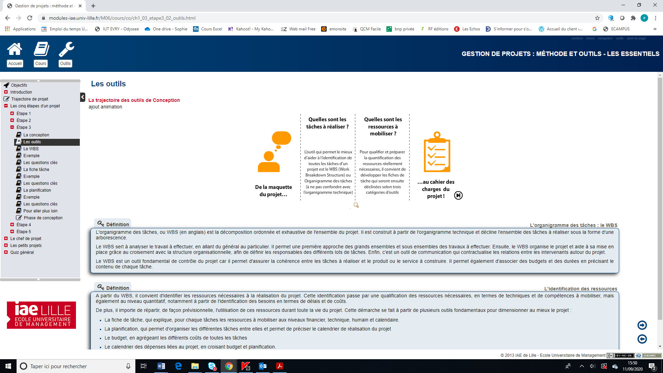

Cette phase de décision est d'autant plus importante qu'elle caractérise une certaine irréversibilité du projet.

**Le WBS** sert à analyser le travail à effectuer, en allant du général au particulier. Il permet une première approche des grands ensembles et sous ensembles des travaux à effectuer.

Ensuite, le WBS organise le projet et aide à sa mise en place grâce au croisement avec la structure organisationnelle, afin de définir les responsables des différents lots de tâches. Enfin, c'est un outil de communication qui contractualise les relations entre les intervenants autour du projet.

Le WBS est un outil fondamental de contrôle du projet car il permet d'assurer la cohérence entre les tâches à réaliser et le produit ou le service à construire. Il permet également d'associer des budgets et des durées en précisant le contenu de chaque tâche.

**La fiche de tâche**permet de décomposer le contenu d'une tâche**issue du WBS**en précisant les principaux**éléments descriptifs**de sa**réalisation.**

[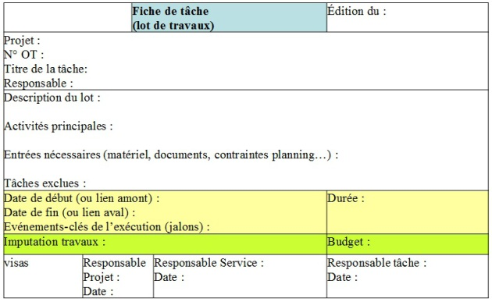](https://modules-iae.univ-lille.fr/M06/cours/res/fiche_de_taches.jpg)

Il y a autant de fiches de tâches qu'il y a de tâches identifiées dans le WBS.

### Les intérêts des fiches de tâche

La fiche de tâche est l'outil par excellence qui permet de passer de la phase d'organisation globale de la démarche de projet à une phase de dimensionnement.

Sa construction permet d'allouer, à chaque tâche représentée dans le WBS, les ressources financières, humaines et techniques à mobiliser, ainsi que les durées de réalisation de chacune des tâches.

La fiche de tâche permet une décomposition précise des tâches à réaliser. Une tâche est identifiée en tant que telle parce qu'elle a un rôle à jouer dans l'exécution du projet, en ce sens que sa non-exécution empêche de mener le projet à son terme ou compromet l'atteinte des objectifs.

**La planification :**

C'est le planning du projet.

Un projet comportant un nombre de tâches à réaliser dans les délais impartis et selon un agencement bien déterminé.

Les outils de planification permettent :

* de planifier le projet,
* de rendre le suivi de l'avancement du projet plus simple.

La mise en œuvre de la planification nécessite :

* l'identification des tâches,
* l'enchaînement logique des tâches (chronologie du projet),
* la quantification des tâches en termes de délais, de charges, et de ressources.

Il est important de travailler avec des plannings qui permettent de définir la durée du projet et de suivre l'évolution de ce dernier

La planification permet :

* de visualiser le déroulement du projet,
* de gérer les conflits de ressources,
* de prévoir à l'avance les actions à penser ou à faire,
* de repérer les éventuels retards

Les 3 outils de planification :

* Le diagramme de GANTT
* Le PERT
* Le MPM

**Le diagramme de GANTT**

Il permet de visualiser le déroulement d’un projet pour en assurer la préparation, le suivi et le contrôle.

Ce diagramme permet donc de visualiser d'un seul coup d'œil :

* Les différentes tâches à envisager
* La date de début et la date de fin de chaque tâche
* La durée escomptée de chaque tâche
* Le chevauchement éventuel des tâches, et la durée de ce chevauchement
* La date de début et la date de fin du projet dans son ensemble

Exemple : L’entreprise « Web Entreprise » développe et installe chez ses clients des solutions Internet. Pour maîtriser les délais de livraison négociés avec ses clients, « Web Entreprise » à dresser les listes de tâches nécessaires à la réalisation d’un projet « e-buisness ».

|  |  |  |  |
| --- | --- | --- | --- |
| Code de la tâche | Description de la tâche | Durée | Observations |
| **A** | Répertorier les besoins clients | 4 jours |  |
| **B** | Mettre en place le projet | 2 jours | Ne peut être réaliser qu’après avoir répertorier les besoins du client |
| **C** | Développement | 10 jours | Le développement et le graphisme peuvent commencer en même temps (après la mise en place du projet) |
| **D** | Graphisme | 4 jours |
| **E** | Intégration | 3 jours | Pour réaliser l’intégration le développement doit être terminé |
| **F** | Débogage | 2 jours | Il se réalise après l’intégration |
| **G** | Réalisation de la documentation technique | 3 jours | La documentation technique peut commencer après l’intégration |
| **H** | Installation chez le client | 2 jours | L’installation chez le client se réalise après le débogage. A la fin de cette installation la documentation doit être remise au client |

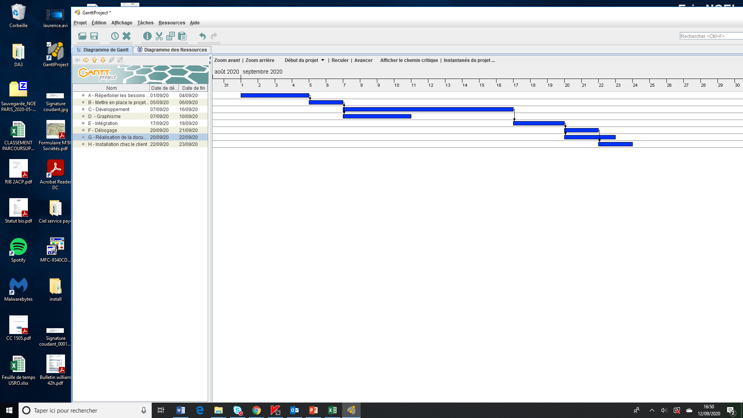

**Le PERT**

Autre formalisme, permettant de déterminer la date de fin d’un projet et de visualiser directement les tâches n’étant pas sur le chemin critique.

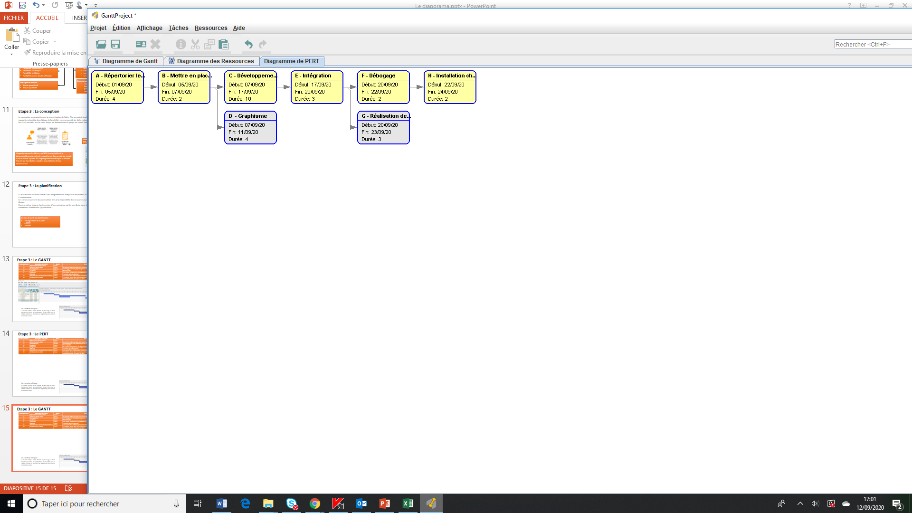

**Le MPM**

L’objectif de cette démarche est de rechercher qu’elles sont les tâches « sensibles », c’est à dire celles qui, si elles prennent du retard, vont entraîner un retard dans la date de fin du projet.

Dans cette méthode la tache doit indiquer 4 dates :

* Date de début au plus tôt : Date de début au plus tôt de la tâche précédente

+ Durée maximale de la tache précédente.

* Date de fin au plus tard : Date de fin au plus tard de la tâche suivante

+ Durée de la tâche précédente

* Date de fin au plus tôt : Date de début au plus tôt  + Durée de la tache
* Date de début au plus tard : Date de fin au plus tard  - Durée de la tache

Explication de la schématisation de la tâche :

|  |  |  |
| --- | --- | --- |
|  | **DATE AU PLUS TOT** | **DATE AU PLUS TARD** |
| **DATE DEBUT** | Date de début au plus tôt | Date de début au plus tard |
| **DATE FIN** | Date de fin au plus tôt | Date de fin au plus tard |
|  | Nom de la tâche et sa durée | |

Ordre de remplissage de la tâche :

|  |  |
| --- | --- |
| 1 | 4 |
| 2 | 3 |
| Nom de la tâche et sa durée | |

Exemple :

|  |  |  |
| --- | --- | --- |
| Taches | Durée | Taches précédentes |
| A | 4 | - |
| B | 6 | A |
| C | 4 | - |
| D | 12 | - |
| E | 10 | B - C -D |
| F | 24 | B -C |
| G | 7 | A |
| H | 10 | E- G |
| I | 3 | F -H |

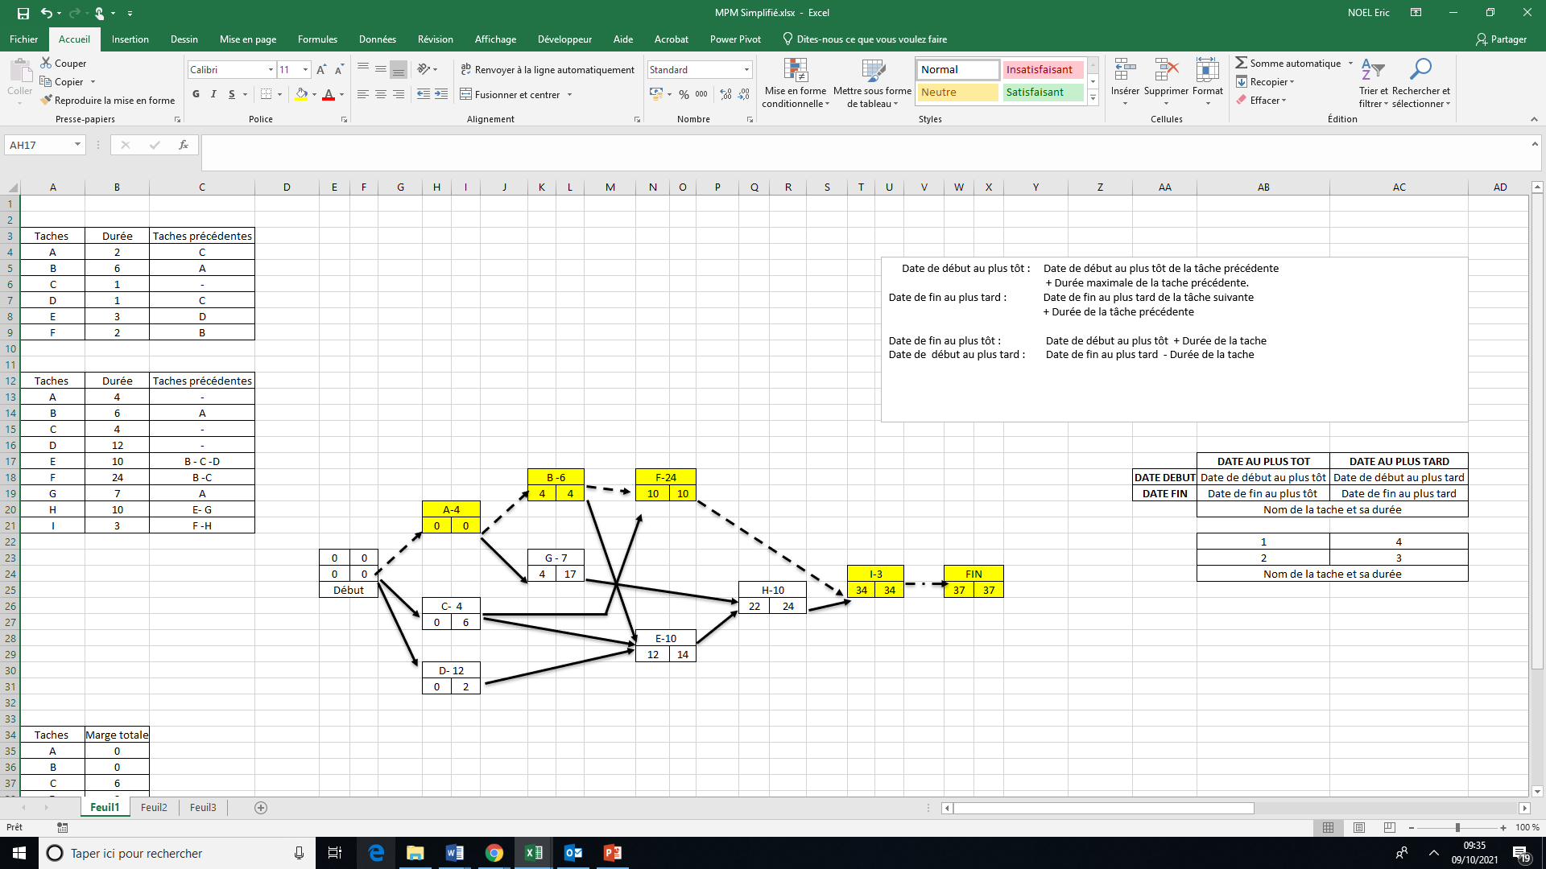

Le chemin critique est le chemin le plus long qui tient compte de toutes les contraintes. Si une tâche sur le chemin critique est retardée tout le planning sera retardé de la même durée.

La marge totale elle indique le retard maximal que l’on peut accepter à l’exécution d’une tâche sans retarder le planning

Marge totale = Date de fin au plus tard - Date de fin au plus tôt

|  |  |
| --- | --- |
| Taches | Marge totale |
| A | 0 |
| B | 0 |
| C | 6 |
| D | 2 |
| E | 2 |
| F | 0 |
| G | 13 |
| H | 2 |
| I | 0 |

**Étape 4 : La réalisation**

Cette étape constitue l'étape active de la démarche de projet en ce sens où elle concrétise la réalisation du projet.

Dès lors, la démarche de réalisation prend en compte trois axes fondamentaux :

* la mise en œuvre opérationnelle des tâches selon la chronologie identifiée
* le suivi en continu de l'état d'avancement des ressources (coûts, délais, qualité)
* la relation en continu entre la maîtrise d'œuvre (le chef de projet) et la maîtrise d'ouvrage (le commanditaire du projet) afin de palier et corriger toute dérive entre le prévu et le réalisé.

A cette étape, un tableau de bord doit être réalisé. Il doit permettre de regrouper, sur un même document, toutes les informations relatives à l'état d'avancement de la tâche ou du lot de tâches, ses dérives potentielles et les axes correcteurs à développer.

4 principes sont à respecter dans la construction d'un tableau de bord:

* Mettre en place son propre système de gestion et son propre circuit de relations en définissant d'abord le besoin en termes de suivi
* Décider de la périodicité des mises à jour et s'y tenir
* Les tableaux de bord doivent vivre du début à la fin du projet
* Le pilotage est avant tout humain, il repose sur une bonne circulation de l'information

Quels sont les types d'information à retenir dans le tableau de bord ?

|  |  |  |  |
| --- | --- | --- | --- |
| **Types d’informations** | **Informations de base** | **Informations d'avancement** | **Informations prévisionnelles** |
| **Questions à se poser** | "Où on désire aller" | "Où on en est" | "Où on va si on continu" |
| **Description du contenu** | Ordre spécifiant ce qu'il faut faire, mais théoriques. | Constat d'avancement, mais information de nature passive | Elles rapprochent de la réalité et du terrain elles servent directement au pilotage du projet |

L'élaboration du Tableau de bord doit être effectuée en phase de conception, c'est-à-dire lors du lancement du projet. Il doit être réactualisé durant tout le projet. Chaque point de contrôle du projet devra permettre de faire une nouvelle estimation des coûts à fin de projet.

## Étape 5 : La terminaison

Cette étape porte sur l'évaluation du déroulement du projet , les résultats obtenus et la capitalisation de l'expérience acquise durant le projet.

Elle est une source d'information riche pour les projets futurs.

L'évaluation a posteriori permet de mettre en avant les faiblesses ou les dysfonctionnements apparus lors du projet.

Un bilan effectué lorsque le projet est terminé permet de comparer trois états :

* La situation de départ insatisfaisante (le besoin) ;
* La situation satisfaisante projetée (les objectifs fixés) ;
* La situation atteinte (les résultats).

La réussite du projet est effective si la situation atteinte est proche de la situation satisfaisante.

Les écarts observés doivent faire l'objet d'une analyse plus fine afin d'en déceler les causes :

* Problèmes dans la définition des objectifs, souvent ambitieux ;
* Problèmes dans la résolution (mauvaise évaluation des risques, planification trop sommaire, mauvaise affectation des ressources).

Les résultats de cette post-évaluation permettent une capitalisation d'expérience pour de nouveaux projets.

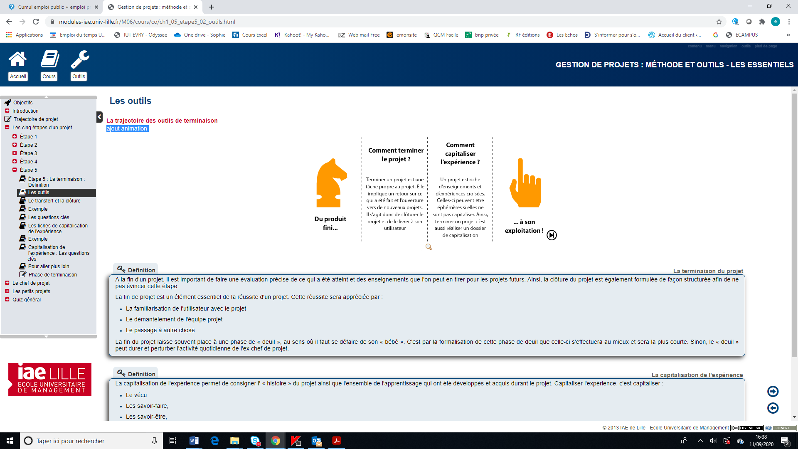

A la fin d'un projet, il est important de faire une évaluation précise de ce qui a été atteint et des enseignements que l'on peut en tirer pour les projets futurs. Ainsi, la clôture du projet est également formulée de façon structurée afin de ne pas évincer cette étape.

La capitalisation de l'expérience permet de consigner l' « histoire » du projet ainsi que l'ensemble de l'apprentissage qui ont été développés et acquis durant le projet. Capitaliser l'expérience, c'est capitaliser :

* Le vécu
* Les savoir-faire,
* Les savoir-être,
* Les processus,
* Les modalités de fonctionnement et d'organisation.

La capitalisation doit permettre aux futurs chefs de projet, en charge de projets similaires ou proches, de se référer à des situations antérieures, de faire des analogies avec celles-ci et d'en déduire les mesures appropriées à mettre en place.

La capitalisation de l'expérience doit retracer la vie du projet. Elle doit être réalisée au fur et à mesure de l'avancée du projet, et cela dès la mise en œuvre. Elle intègre donc les 5 phases du projet dans un même document de synthèse.

La fiche de capitalisation reprend différents éléments dont les suivants :

* Le déroulement du projet,
* Les réussites du projet : pourquoi et comment ?
* L'analyse des problèmes rencontrés, pourquoi, quel moyens de traitement ?
* Les résultats obtenus et la comparaison de ces résultats avec les attendus initiaux
* Des recommandations
* Les principales suggestions d'amélioration